Office 365とTeamsにアクセスする [～5年生]

Teamsとは？

**Teams**とは、会話、コンテンツ、アプリを一か所にまとめる、Office 365内のデジタルプラットフォームです。先生はこのプラットフォームを使って、ペーパーレスな共同型の教室や、プロフェッショナルな学習コミュニティを作ることができます。

生徒はISDのOffice 365アカウントからすでにこのツールにアクセスできるようになっています。

CleverからOffice 365とTeamsにアクセスする

生徒は、Cleverから自分のOffice 365アカウントにアクセスできます。Cleverのアカウントからログインする必要があるのは、Officeユーザー名とパスワードを保存する時の一回だけです。初めてログインする際は、以下を入力してください。

**ユーザー名：**Cleverのユーザー名。メールアドレスを入力します（例： moorjos25@issaquah.wednet.edu）

**パスワード：**Cleverのパスワード（学生ID番号）

Office.comからTeamsにアクセスする

[Office.com](https://www.office.com/?ref=logout)でログインし、ダッシュボード上部のTeamsアイコンをクリックするか、アプリ（[android](https://play.google.com/store/apps/details?id=com.microsoft.teams&hl=en_US) || [iOS](https://itunes.apple.com/us/app/microsoft-teams/id1113153706?mt=8)）をダウンロードしてTeamsにアクセスします。

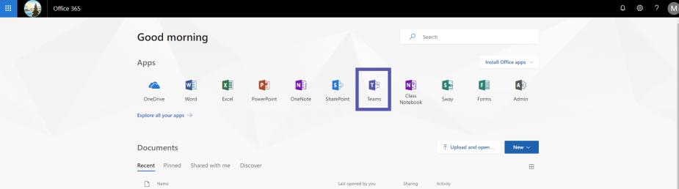

[Teamsのデスクトップアプリ](https://teams.microsoft.com/downloads)を、使用しているコンピューターにインストールすることもできます。

Teamsにログインする

Teamsにログインする際は、以下の認証情報を使用します。

**ユーザー名：**ISDのユーザー名。メールアドレスを入力します（例： moorjos25@issaquah.wednet.edu）

**パスワード：**ISDネットワークのパスワード（学校でコンピューターにログインする時に使用するもの）

特定のTeam（チーム）にアクセスする

OfficeにログインしてTeamsアイコンをクリックすると、Class Teams（クラス チーム）が表示されます。参加したい [Team（チーム）] をクリックすると、そのチームが開きます。左側には、授業のチャネルが一覧に表示されます。それぞれのチャネルには、Posts（投稿）という会話をするスペースと、Files（ファイル）というファイルを共有するスペースがあります。

先生によって、セットアップや、チーム内のどこでどのようにやりとりするのかが少し異なります。豊かで協力し合う学習環境のためには、先生の指示や規範に注意を向けることが大切です。

気を付けること

1. 自分が正しいチームにいることを確認しましょう。上部のチームアイコンと、アイコン横のチャネル名を確認してください。

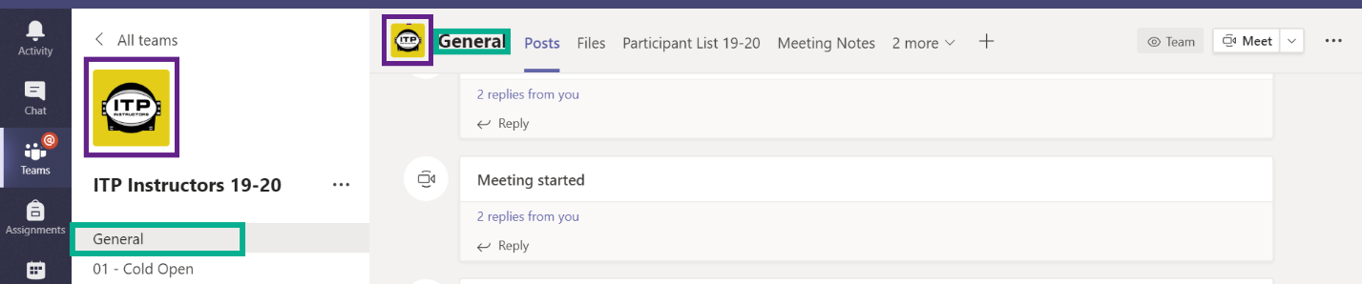

1. [Reply（返信）] ボタンは気を付けて使用しましょう。チームの会話スレッドではたくさんの会話が行われることがあるので、気を付けていないと間違った会話に返信したり、まったく新しい会話を始めてしまう可能性があります。

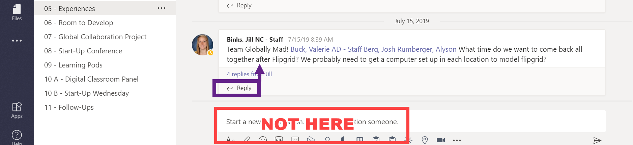



1. 会話や [Files（ファイル）] タブにアップロードしたMicrosoft文書は、チームのメンバーが誰でも編集できます。共同作業には便利ですが、自分がどこにアクセスしているのか、どこに文書をアップロードするのか気を付けることがとても大切です。

Teamsでミーティングに参加する

1. Teamsにログインし、ミーティングが行われる [Team（チーム）] をクリックします。
2. ミーティングが行われるチャネルをクリックします。
3. ビデオチャットに参加します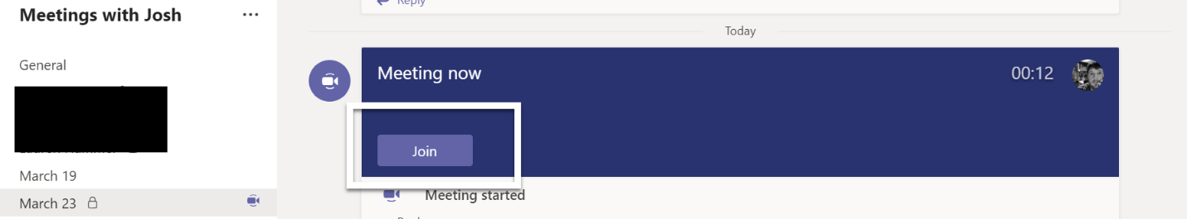
4. ビデオチャットに参加するには、大きな紫色のエリアにある [Join（参加）] ボタンを使います。このボタンをクリックして、以下を選択します
   1. カメラをオフに切り替える
   2. マイクをオフに切り替える
   3. 選択したら、[Join（参加）] をクリックします